Bước 1 — Phân tích Use Case & Xác định yếu tố UI
- Actor (Tác nhân): Khách hàng (User).
- Các thành phần UI Element cần chỉ định:
  - (a) Chọn ngày giờ đến: Sử dụng thành phần Date & Time Picker (hoặc Input Field có icon lịch/đồng hồ).
  - (b) Số lượng khách: Sử dụng thành phần Stepper / Number Input (hộp nhập số hoặc nút tăng/giảm lượng khách).
  - (c) Nút xác nhận đặt bàn: Sử dụng thành phần Primary Button (nút bấm chính).

Bước 2 — Thiết kế Wireframe theo luồng
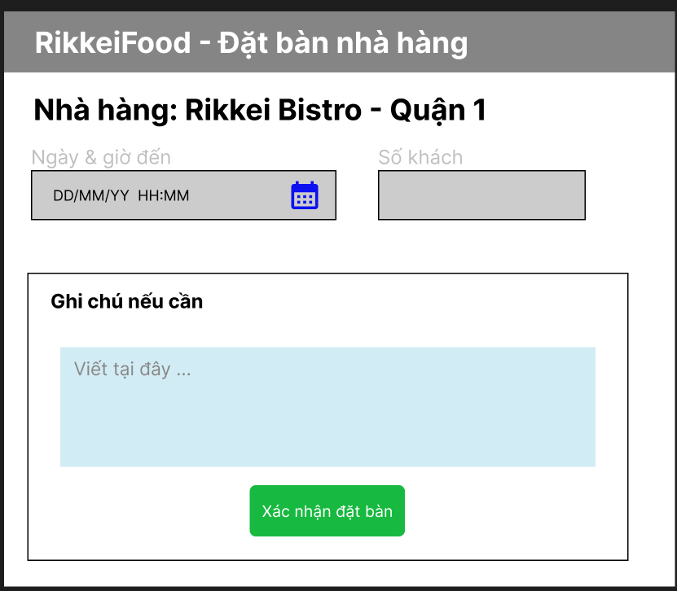

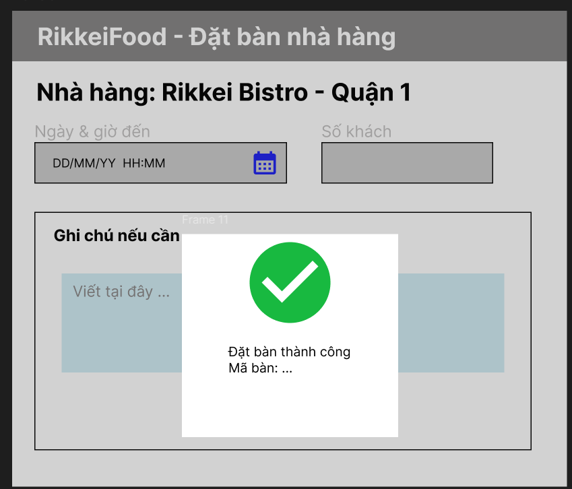
Bước 3 — Trả lời câu hỏi tinh chỉnh theo nguyên tắc UI
Khách hàng sẽ không thấy an tâm nếu màn hình chỉ hiện chữ "OK" đơn giản. Việc thiếu mã đặt chỗ khiến họ lo lắng không biết hệ thống đã lưu thông tin hay bàn của mình có thực sự được giữ hay không, làm giảm tính minh bạch và độ tin cậy (Desirability) của dịch vụ.

